**Final Price Approval**

**Requirement Specification**

|  |  |
| --- | --- |
| **Workflow Name:** | Final Price Approval |
| **Doc. Author** | 曲大亮 |
| **Signed by Focal Point:** |  |
| **Date:** | 2024-09-06 |

需求签字记录

|  |  |  |  |
| --- | --- | --- | --- |
| **签字部门** | **签字人员** | **签名** | **签字时间** |
| IT |  |  |  |
| Business |  |  |  |
| K2 | 周林/曲大亮 |  |  |

文档修订记录

|  |  |  |  |  |  |
| --- | --- | --- | --- | --- | --- |
| **版本** | **变更内容** | **日期** | **变更人** | **批准日期** | **批准人** |
| V1.0 | 初稿 | 2024-07-29 | 曲大亮 |  |  |
| V1.1 | 模板修改 | 2024-08-06 | 曲大亮 |  |  |
| V1.2 | 1. 新增付款方式字段 2. 货币增加美元 3. 补充Dummy Price逻辑 4. SE改为Submitter | 2024-08-09 | 曲大亮 |  |  |
| V1.3 | 1. 调整模板 2. 增加SAP接口逻辑 3. 补充Final Price Summary Report逻辑 | 2024-08-26 | 曲大亮 |  |  |
| V1.4 | 1. 调整节点名 2. 产品名称选择组件替换 3. 增加下载模板 4. 增加返利流程图 | 2024-08-29 | 曲大亮 |  |  |
| V1.5 | 电子签章增加序号 | 2024-09-06 | 曲大亮 |  |  |

**目录**

1 项目概述 5

1.1 编写目的 5

1.2 项目范围 5

1.3 项目实施 5

1.4 项目价值 5

2 Final Price Approval 5

2.1 流程概述 5

2.1.1 审批场景 6

2.2 流程表单 8

3 邮件模版 15

4 报表分析 15

4.1 Commercial Discount Report 15

4.2 Final Price Detailed Report 18

4.3 Final Price Summary Report 18

4.4 SAP Data Sync Report 18

5 数据配置 19

6 INT_122 SAP集成 19

6.1采用系统AS-IS 19

6.1.1业务概述 19

6.1.2业务流程图及数据流向介绍AS-IS 19

6.1.3 BizTalk中间件是如何实现对接的AS-IS 20

6.1.4 SAP ECC侧实现逻辑AS-IS 20

6.1.5 Workflow侧实现逻辑AS-IS 20

1.1. TO-BE 20

6.1.6业务流程概览及数据流向简介TO-BE 20

6.1.7 SAP PO中间件是如何实现对接的TO-BE 21

6.1.8SAP S4 HANA侧实现逻辑TO-BE 21

6.1.9 Workflow侧实现逻辑TO-BE 21

7 联系方式 22

# 项目概述

## **编写目的**

本软件需求规格说明书的编写旨在更加明确用户的需求，让流程开发人员与用户需求达成一致，本需求规格说明书的编写将指导IT人员对系统的设计和实现。

读者为业务用户/设计人员/开发人员/测试人员。当需求达成一致后，原则上按照此需求内容开发与交付。针对这个需求基准如有变更，需要走需求变更流程。

## **项目范围**

|  |  |  |  |
| --- | --- | --- | --- |
| **编号** | **流程英文名** | **英文简称** | **流程中文名** |
| 1 | Final Price Approval | FP | 最终价格审批 |

## **项目实施**

本次实施的流程，会在当前最新版测试环境基础上，做业务优化和调整，具体如下：

|  |  |
| --- | --- |
| **实施内容** | **Final Price Approval** |
| **流程审批** | 迁移 & 优化 |
| **流程表单** | 迁移 & 优化 |
| **邮件通知** | 迁移 |
| 报表分析 | 迁移 |
| **数据配置** | 迁移 & 优化 |
| 系统集成 | 迁移 |
| 数据迁移 | X |
| 其它 | 集成统一待办 |

备注：集成统一待办，可以在新平台可查看新原平台的所有待办清单，可自动跳转对应平台页面进行审批

## **项目价值**

* **审批流程：**通过优化流程提升审批效率，满足各种项目管理的业务场景
* **业务管控：**在流程表单中增加和优化相关业务控制，保证数据的准确性和管理要求
* **智能提醒：**通过邮件通知相关人及时审批
* **分析管理**：基于业务数据进行多维度数据分析和决策辅助

# Final Price Approval

## **流程概述**

|  |  |  |
| --- | --- | --- |
| **流程编号** | Final Price Approval |  |
| **流程编码** | FPYYYYMMDDXXXX | YYYYMMDD：发起流程的年月日  XXXX：从0001开始自增流水 |
| **流程中文名** | 最终价格审批 |  |
| **流程英文名** | Final Price Approval |  |
| **表单语言** | 中/英 | 表单文字可中/英切换 |
| **适用部门** | 全公司 |  |
| **相关流程** | 无 |  |
| **发起系统** | BPM、SAP |  |
| **审批系统** | BPM |  |
| **归档系统** |  | 未来可能集成报表工具 |
| **流程分类** | 商务 |  |
| **负责部门** | Commercial |  |
| **原型地址** | https://fha4h2.axshare.com |  |

### 审批场景



|  |  |  |  |  |
| --- | --- | --- | --- | --- |
| **编码** | **流程节点** | **场景** | **审批人** | **数据权限** |
| 010 | CSR Confirm | Work Type=Final Price且Product Type=Solid LTC时进入此节点 | 表单选择的CSR |  |
| 020 | BA Approval |  | 主数据产品类型对应的BA审批人 |  |
| 030 | Contract Admin | 1.当Work Type=Commercial Discount & Benchmark=No ,申请人提交单子时会去到Contract Admin节点审批  2. 当Work Type=Commercial Discount & Benchmark=Yes ,单子会由BA Approval节点审批后去到Contract Admin节点审批 | Final Price_Contract Admin角色 |  |
| 040 | Marketing Manager | 仅有Product为Solid or Solid LTC 时,需要经过Marketing Manager 审批，同时如果条件允许选择多个Product时，需要多个Marketing Manager审批 | 主数据产品对应的Marketing Manager |  |
| 050 | Product Manager Approval | 当Product字段勾选产品后, 根据主数据表去找Product Manager对应的审批人，否则根据Final Price_SolidPM该角色去找对应的审批人，同时如果条件允许选择多个Product时，需要多个Product Manager审批 | 1. Final Price_SolidPM角色  2.主数据产品对应的Product Manager | 可操作电子签章  支持批量签章 |
| 060 | CSR Add Details | 界面上选择的CSR Name的用户即为该节点的审批人，当Work Type=Final Price & Product Type=Solid ,单子才会进入该节点审批，并且需要填写核对Commercial Discount信息才能进行审批. | CSR Name 字段为该节点的审批人 |  |

备注：流程图在新平台中是放在待办清单右侧点后查看

## **流程表单**

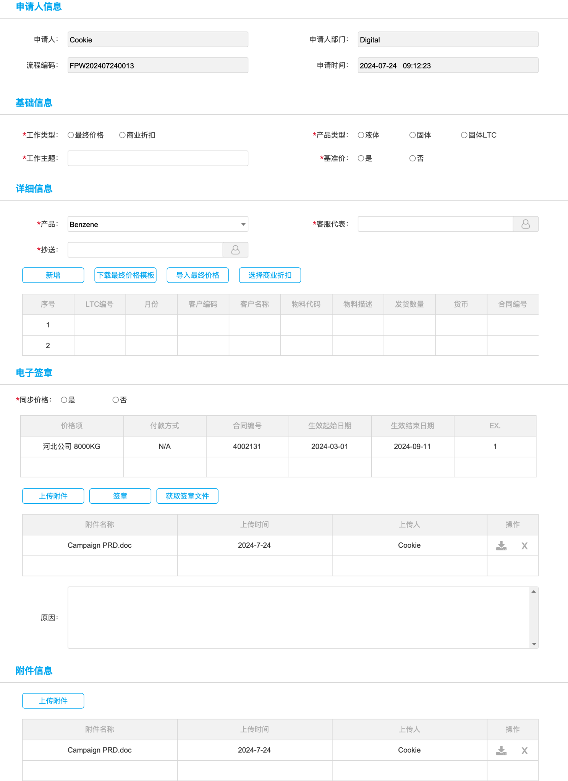

* **Apply Information**

发起时填写，后续根据各个节点锁定或可编辑

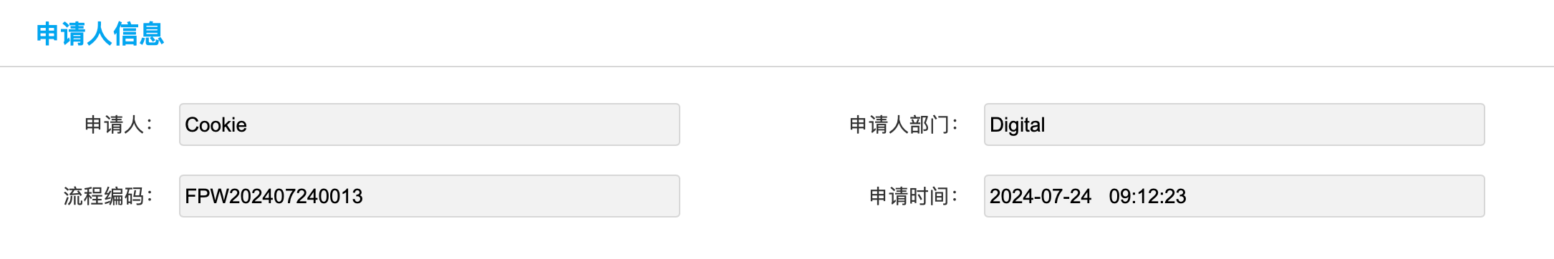

|  |  |  |  |
| --- | --- | --- | --- |
| **字段名称** | **控件** | **必填** | **逻辑** |
| Requestor  申请人 | 文本框 | Y | 默认当前人登录人，不可修改 |
| Requestor Department  申请人部门 | 文本框 | Y | 根据Requestor动态显示 |
| Process NO.  流程编码 | 文本框 | Y | 流程编号 |
| Request Date  申请时间 | 文本框 | Y | 默认发起当天日期 |

* **Basic Information**

发起时填写，后续根据各个节点锁定或可编辑

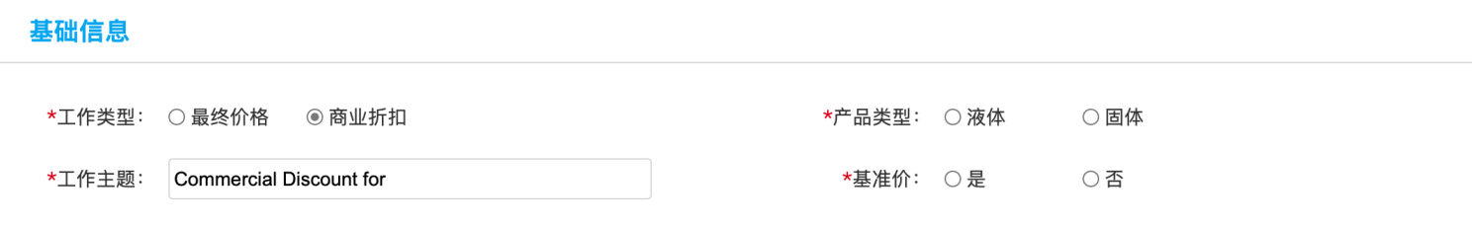

|  |  |  |  |
| --- | --- | --- | --- |
| **字段名称** | **控件** | **必填** | **逻辑** |
| **Work Type**  **工作类型** | **单选框** | **Y** | **Final Price、Commercial Discount，默认Final Price** |
| **Subject**  **工作主题** | **文本框** | **Y** | **默认：Work Type+ for; 例如：Final Price for** |
| **Product Type**  **产品类型** | **单选框** | **Y** | **当Work Type为Final Price时，该字段值为Liquid、Solid、Solid LTC，否则为Liquid、Solid** |
| **Benchmark**  **基准价** | **单选框** | **Y** | **当Work Type为Commercial Discount时显示，该字段值为Yes、No** |

* **Detail Information**

发起时填写，后续根据各个节点锁定或可编辑

Work Type=Final Price & Product Type=Liquid or Solid LTC

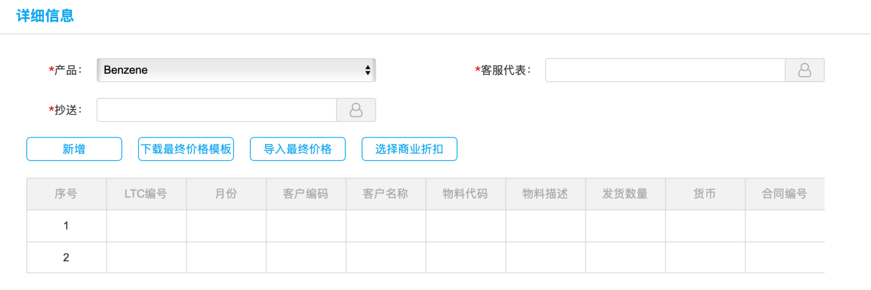

Work Type=Final Price & Product Type=Solid

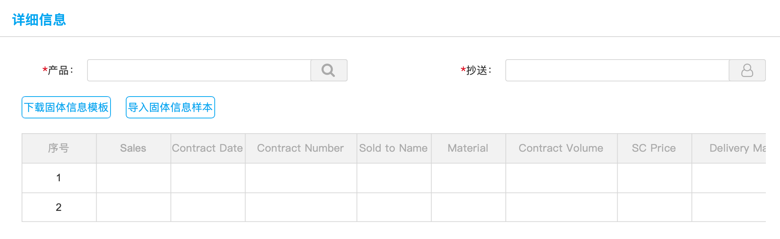

Work Type=Commercial Discount

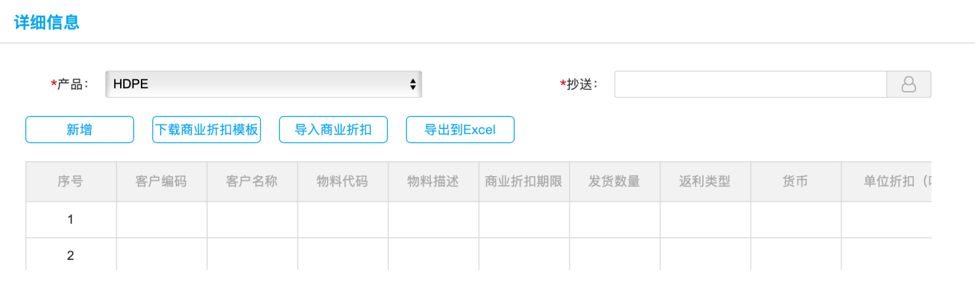

|  |  |  |  |
| --- | --- | --- | --- |
| **字段名称** | **控件** | **必填** | **逻辑** |
| **Product**  **产品** | **弹出单选框** | **Y** | **1.Product Type=Liquid, 该字段根据主数据产品类型读取Liquid对应的数据；**  **2.Product Type=Solid, 该字段的数据通过导入方式并且允许查看导入后的数据；**  **3.Product Type=Solid LTC, 该字段根据主数据产品类型读取Solid LTC对应的数据.** |
| **CC To**  **抄送** | **选人控件** | **N** | **通过弹出框选择用户,发送邮件** |
| **CSR Name**  **客服代表** | **选人控件** | **Y** | **通过弹出框选择用户** |
| **Download Model**  **下载商业折扣模版** | **按钮** | **N** | **点击根据工作类型和产品类型下载模版** |
| **Upload**  **导入商业折扣** | **按钮** | **N** | **导入** |
| **Download to Excel**  **下载** |  | **N** | **下载列表数据，表头与前端一致** |
| **LTC No**  **LTC编号** | **文本框** | **N** |  |
| **Month Term**  **月份** | **下拉框** | **Y** | **1~12** |
| **Contract No.**  **合同编号** | **文本框** | **N** |  |
| **Customer Name**  **客户名称** | **只读** | **Y** | **通过Customer Code自动带出或通过Select Commercial Discount自动带出数据** |
| **Customer Code**  **客户编码** | **弹窗单选框** | **Y** | **主数据客户信息** |
| **Material Description**  **物料描述** | **只读** | **Y** | **选择控件,也可通过Select Commercial Discount自动带出数据** |
| **GI Volume**  **发货数量** | **数字文本框** | **N** |  |
| **Benchmark price Incld VAT**  **基准价格（含税）** | **数字文本框** | **N** |  |
| **Invoice Price**  **发票价格** | **只读文本框** | **N** | **Benchmark Price Incld VAT-Unit Commercial Discount** |
| **Total Commercial**  **Discount Amount (RMB)**  **商业折扣总额** | **数字文本框** | **N** | **可通过Select Commercial Discount按钮选择** |
| **Unit Commercial Discount**  **单位折扣** | **文本框** | **N** | **Total Commercial Discount Amount/GdL Volume** |
| **Commercial Discount Form No.**  **商业折扣编号** | **文本框** | **Y** | **Select Commercial Discount自动带出数据** |
| **Commercial Discount Period**  **商业折扣期限** | **时间控件** | **Y** | **时间范围** |
| **Rebate Category**  **返利类型** | **单选下拉框** | **Y** | **Monthly、Quarterly、Yearly** |
| **Currency**  **货币** | **单选下拉框** | **Y** | **CNY、USD，默认CNY** |
| **Remark**  **备注** | **文本域** | **N** |  |
|  |  |  | **BA提出的新增13个字段仍确认中，可能最终会进行增减** |

* **Electronic Signature**

非Others类项目发起时填写，后续根据各个节点锁定或可编辑

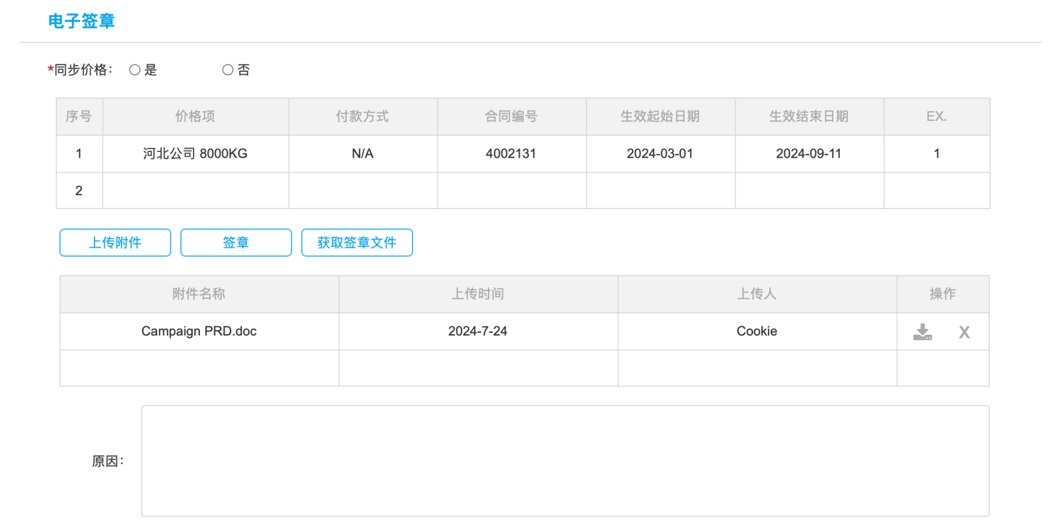

|  |  |  |  |
| --- | --- | --- | --- |
| **字段名称** | **控件** | **必填** | **逻辑** |
| **Upload Price 同步价格** | **单项选择** | **Y** | **CSR Add Details节点有此字段，Yes、No，默认Yes** |
| **NO**  **序号** | **只读** | **Y** |  |
| **Price Item**  **价格项** | **只读** | **Y** | **CSR Add Details节点有此字段，** |
| **Contract NO.**  **合同编号** | **只读** | **Y** | **CSR Add Details节点有此字段，** |
| **Payment Method**  **付款方式** | **单选下拉框** | **Y** | **CSR Add Details节点有此字段，N/A、电汇、非电汇，默认N/A** |
| **Valid from**  **生效起始日期** | **时间选择控件** | **Y** | **CSR Add Details节点有此字段，** |
| **Valid to**  **生效结束日期** | **时间选择控件** | **Y** | **CSR Add Details节点有此字段，** |
| **EX.** | **单选下拉框** | **Y** | **CSR Add Details节点有此字段，1、0** |
| **Upload**  **上传附件** | **按钮** | **N/A** | **附件上传，只支持PDF** |
| **File Name**  **附件名称** | **表格列** | **N/A** |  |
| **Upload Time**  **上传时间** | **表格列** | **N/A** |  |
| **Upload User**  **上传人** | **表格列** | **N/A** |  |
| **Signature**  **签章** | **按钮** | **N/A** | **电子签章节点可操作，点击触发电子签接口** |
| **Refresh the Signature File**  **获取签章文件** | **按钮** | **N/A** | **电子签章节点可操作，获取最新电子签文件** |
| **Reason**  **原因** | **文本域** | **N/A** |  |

* **Attachment**

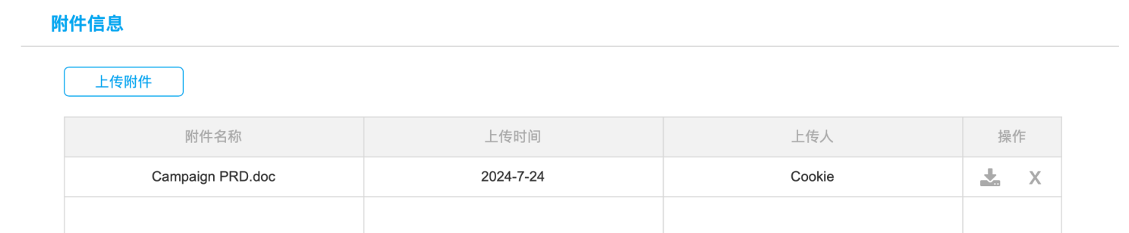

发起时填写，后续根据各个节点锁定或可编辑

|  |  |  |  |
| --- | --- | --- | --- |
| **字段名称** | **控件** | **必填** | **逻辑** |
| Upload  上传附件 | 按钮 | N/A | 附件上传 |
| File Name  附件名称 | 表格列 | N/A |  |
| Upload Time  上传时间 | 表格列 | N/A |  |
| Upload User  上传人 | 表格列 | N/A |  |
| Action  操作 | 下载、删除 | N/A |  |

* **Approval History**

根据各个节点的操作自动带入

|  |  |  |
| --- | --- | --- |
| **字段名称** | **控件** | **逻辑** |
| 操作动作 | 表格列 |  |
| 节点名称 | 表格列 |  |
| 操作人 | 表格列 |  |
| 操作时间 | 表格列 |  |

备注：老平台和新平台UI展示存在差异，以新平台为准

# 邮件模版

|  |  |  |
| --- | --- | --- |
| **触发邮件场景** | **邮件模版说明** | **备注** |
| 待办 | 基于原平台模版进行配置 | 含加签、转办，参考原平台 |
| 抄送 | 基于原平台模版进行配置 | 参考原平台 |
| 退回 | 基于原平台模版进行配置 | 参考原平台 |
| 拒绝 | 基于原平台模版进行配置 | 参考原平台 |

备注：所有邮件通知内容底部采用通用的格式，如下：



# 报表分析

本期范围暂不涉及报表：

|  |  |  |
| --- | --- | --- |
| **本期范围** | 是 | 计划集成报表工具 |
| **报表数量** | 4张 | 目前旧环境已有4张报表 |
| **报表清单** | 1. Commercial Discount Report 2. Detailed Report 3. SapData Sync Report 4. Summary Report |  |
| **报表语言** | 中/英 | 表单文字可中/英切换 |
| **负责部门** | Commercial |  |
| **负责人员** | Final Price Approval小组成员 |  |

## Commercial Discount Report

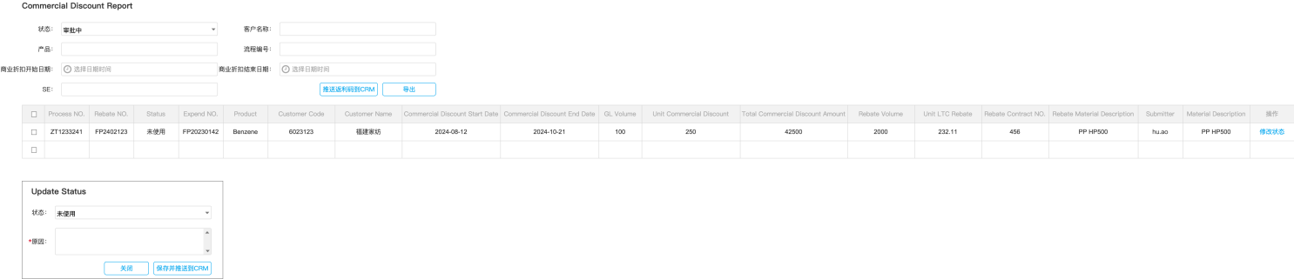

|  |  |
| --- | --- |
| **检索** | Status、Customer Name、Product、Process NO.、Commercial Discount Start Date、Commercial Discount End Date、SE |
| **报表字段** | Process NO.、Rebate NO.、Status、Expend NO.、Product、Customer Code、Customer Name、Commercial Discount Start Date、Commercial Discount End Date、GL Volume、Unit Commercial Discount、Total Commercial Discount Amount、Rebate Volume、Unit LTC Rebate、Rebate Contract NO.、Rebate Material Description、Submitter、Material Description、Remark、Action |
| **字段说明** | Expend NO.：选择了此Discount的流程单号 |
| **导出字段** | 与报表一致 |
| **操作** | 修改状态，仅支持未使用状态进行修改，可修改为取消，原因必填，保存后触发推送CRM |
| **使用逻辑** | 1. Final Price流程发起后Process对应的Discount进入报表，默认审批中； 2. 流程审批通过后状态为未使用； 3. Final Price和Sales Contract流程仅能引用未使用的Discount，引用后变为已使用； 4. 若引用的流程被驳回、作废、运维，则状态恢复为未使用； 5. 每次有状态变更需同步至CRM。 |

## Final Price Detailed Report

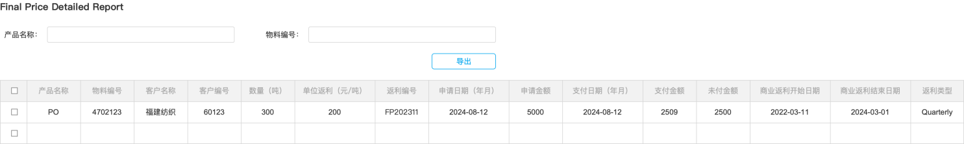

|  |  |
| --- | --- |
| **检索** | 产品名称、物料编号 |
| **报表字段** | 产品名称、物料编号、客户名称、客户编号、数量（吨）、单位返利（元/吨）、返利编号、申请日期（年月）、申请金额、支付日期（年月）、支付金额、未付金额、商业折扣开始日期、商业折扣结束日期、折扣类型 |
| **导出字段** | 与报表一致 |

## Final Price Summary Report

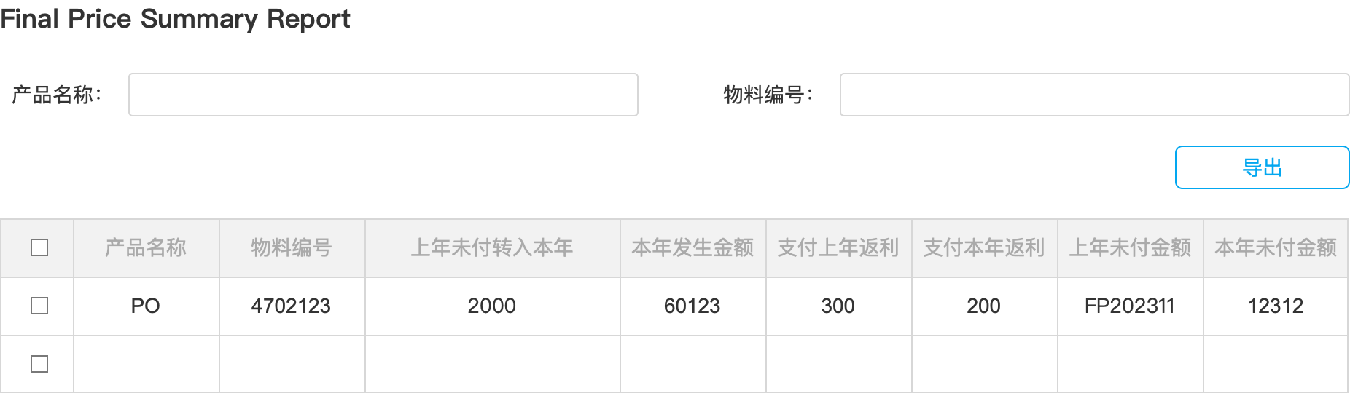

|  |  |
| --- | --- |
| **检索** | 产品名称、物料编号 |
| **报表字段** | 产品名称、物料编号、上年未付转入本年、本年发生金额、支付上年返利、支付本年返利、上年未付金额、本年未付金额 |
| **字段说明** | CarryOverFromLastYear/上年未付转入本年：上年发生金额-上年支付金额  AccrualAmount/本年发生金额：今年的折扣总额  PaidForLastYear/支付上年返利：支付的上年的返利总额  PaidForCurrentYear/支付本年返利：支付的本年的返利总额  UnpaidForLastYear:/上年未付金额：上年未付转入本年-支付上年返利  UnpaidForCurrentYear/本年未付金额：本年发生金额-支付本年返利 |
| **导出字段** | 与报表一致 |

## SAP Data Sync Report

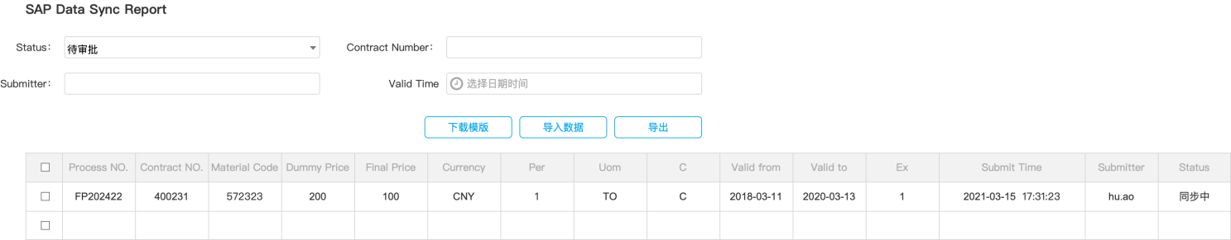

|  |  |
| --- | --- |
| **检索** | Status、Contract Number、Submitter、Valid Time |
| **报表字段** | Process NO.、Contract Number、Material Code、Dummy Price、Final Code、Currency、Per、Uom、C、Valid from、Valid to、Ex、Submit Time、Submitter、Status |
| **字段说明** | Dummy Price：默认为空，由导入数据操作录入（只能修改此字段） |
| **导出字段** | 与报表一致 |
| **下载模版/导入数据** | 销售合同、物料代码、销售订单、交货单、合同数量、发货数量、利润中心、Dummy Price、Pallet Fee、Final Dummy Price、Valid from、Valid to、EX.、合同最终定价日期、合同条件类型、销售代表描述、物料描述、售达方名称、合同起始日期、合同创建日期、合同含税单价、订单处理者、订单工厂、订单Incoterm、目的地址、销售发票、实际发货日期、装载日期 |

# 数据配置

未来以下数据采用系统配置，在流程运行中当业务发生变化，可快速满足变化。

备注：最终上线数据，以上线前提供最新版本为准，以下数据仅供开发和测试

|  |  |
| --- | --- |
| **项目** | **说明** |
| Month Term | 1、2、3、4、5、6、7、8、9、10、11、12 |
| Rebate Category | Monthly、Quarterly、Yearly |

# INT_122 SAP集成

6.1采用系统AS-IS



**6.1.1业务概述**

1. K2 WORKFLOW系统产生最终结算价，BizTalk执行SQL Adapter拉取DB数据，并调用SAP RFC把数据传输到SAP系统。BizTalk将SAP RFC的返回值更新回DB.

**6.1.2业务流程图及数据流向介绍AS-IS**

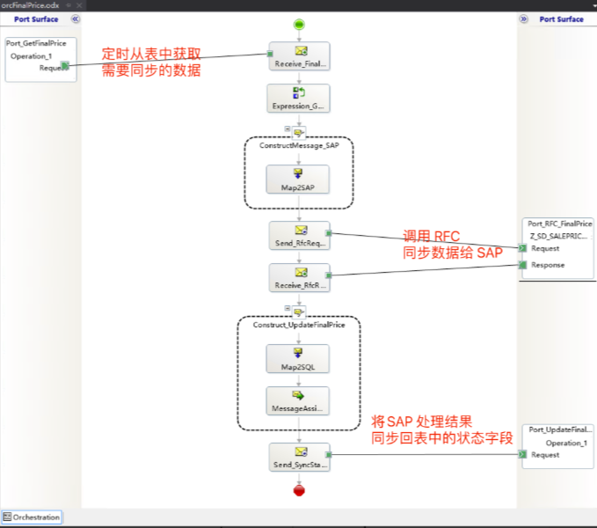

**6.1.3 BizTalk中间件是如何实现对接的AS-IS**

1. BizTalk通过SQL Adapter执行exec [bts_GetFinalPrice] 到存储过程数据库定时获取K2 WORKFLOW系统的最终结算价数据，调用RFC将数据传给SAP，SAP更新数据。
2. BizTalk将SAP RFC的返回值更新回DB，DB同步给K2 WORKFLOW

**6.1.4 SAP ECC侧实现逻辑AS-IS**

1. SAP提供RFC函数功能给BizTalk推送最终结算价数据
2. SAP提供RFC函数功能更新状态

**6.1.5 Workflow侧实现逻辑AS-IS**

1. K2 WORKFLOW系统产生最终结算价存放到DB数据库
   1. TO-BE

**6.1.6业务流程概览及数据流向简介TO-BE**

Int_122 销售合同最终结算价同步TO-BE如下

1. K2 WORKFLOW系统产生最终结算价，Workflow调用PO暴露出的接口，通过API接口推送最终结算价数据到SAP-PO。
2. SAP PO调用RFC将数据传给SAP-S4，SAP S4将传输结果同步给K2 WORKFLOW暴露出的接口。
3. To-do需考虑：由于数据数量庞大，写入S4出现错误时会出现报错，希望提供异常处理方案。

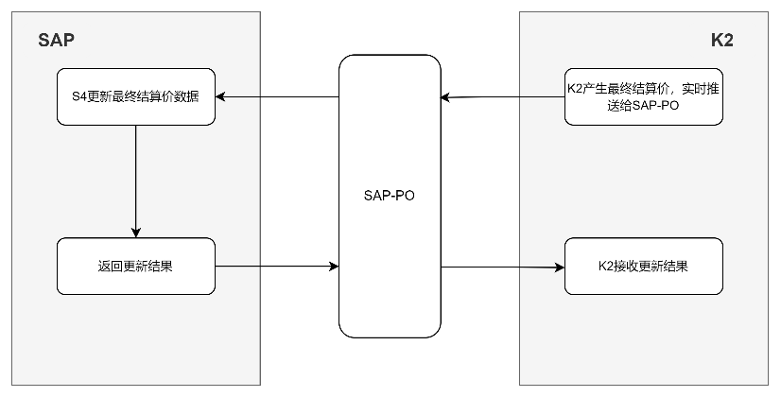

**6.1.7 SAP PO中间件是如何实现对接的TO-BE**

1. 最终结算价数据: PO提供Restful（同步/异步）接口给K2 WORKFLOW系统调用，PO 接收到数据后直接调用PROXY代理接口，把最终结算价数据推送SAP
2. 返回状态结果：PO 提供接口给PROXY接口给SAP系统调用，SAP把状态结果推送PO，PO调用 K2 WORKFLOW提供rest full接口接收数据并更新结果。

**6.1.8SAP S4 HANA侧实现逻辑TO-BE**

1. 最终结算价数据：SAP提供 PROXY代理服务接收PO推送的最终结算价数据。
2. 返回状态结果：调用 PROXY代理接口，发送处理的状态结果到PO系统

**6.1.9 Workflow侧实现逻辑TO-BE**

1. 最终结算价数据：调用PO系统提供的Restful（同步/异步）接口，把最终结算价数据推送给PO。
2. 返回状态结果：提供Restful接口给PO调用，接收反馈回来的状态结果。

# 联系方式

需求设计由以下人员共同参与，如对文档有任何疑问，欢迎联系。

|  |  |  |  |
| --- | --- | --- | --- |
| **姓名** | **角色** | **邮箱** | **备注** |
| Yang, YongLe | 中海壳牌PM | Yang.YongLe@cnoocshell.com |  |
| Hu,Ao | 中海壳牌 BA | Hu.Ao@cnoocshell.com |  |
| Zheng,Bangping | 业务关键用户 | Zheng.Bangping@cnoocshell.com |  |
| 周林 | K2 PM | zhoulin@k2software.cn |  |
| 杜乔 | K2 DM | duqiao@k2software.cn |  |
| 曲大亮 | K2 BA | qudaliang@k2software.cn |  |